«Лицеист» балалар баспасөз орталығының газеті №39 03 қаңтар 2018 жыл

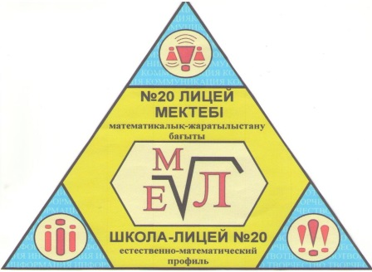
«Кеше болмағанның бүгін болуы мүмкін, бүгін болмағанның ертең болуы мүмкін, бірақ ана тіліне мән бермеушіліктің, оны құрметтемеудің орны толмас олқылықтарға соқтыратыны сөзсіз» Н.Ә.Назарбаев

ЛИЦЕиСТ

Жаңа жыл мерекесімен шын жүректен құттықтаймыз!


Жаңа жыл – әлемдегі қуанышқа толы ең ғажайып мерекелердің бірі. Жаңа жыл сиқырлы, әрі қайталанбас таңғажайып мереке. Жаңа жыл өткен жылдың қорытындысын жасап, атқарылған істі саралайтын кезең екендігі белгілі. Халқымызда “Өткен жылға өкпе жоқ, келер жылдан үміт көп” деген даналық сөз бар. Біз қашанда өткенге салауат айтып, болашақтан жақсылық күткен халықпыз. Біздің көпұлтты өңірімізде татулық пен достықтың, ынтымақтастық пен бірліктің бұзылмас қамалы қалыптасты. Осы ымырашылдық бізге кезкелген қиындықты жеңуге септігін тигізуде. Келер жыл толағай табыстар әкеліп, халқымыз игілікке, мемлекетіміз молшылыққа, әр шаңырақ береке,бақыт пен шаттыққа кенеле берсін!
Редакция мекен – жайы: Қазақстан Республикасы, 140000, Павлодар қаласы, М. Горький көшесі, 102/4
Редактор: Каратай Нұрбол
Тілшілер: Жумабаева Айнұр, Баяндина Мадина
Түзетуші: Жанахметова Дариға, Серик Абдукарим
Рәсімдеуші: Байгожина Сабина
Фотокорреспондент: Амангелді Дария

1 - бет
«Лицеист» балалар баспасөз орталығының газеті №39 03 қаңтар 2018 жыл

ЖАҢАЛЫҚТАР
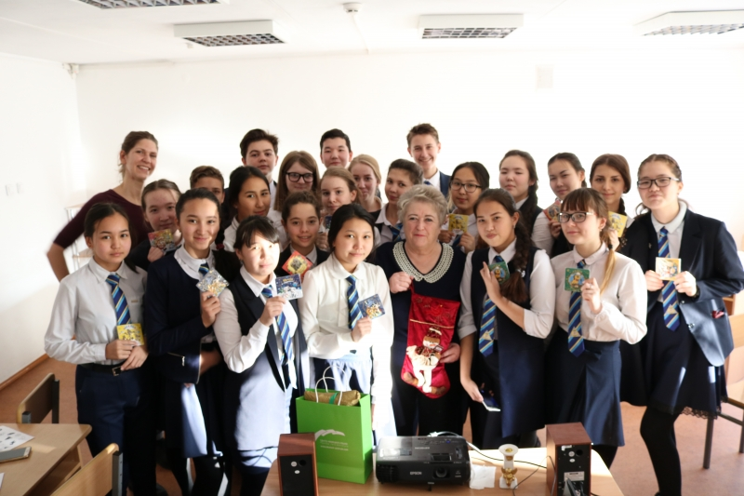
«НЕМІС УНИВЕРСИТЕТІНЕ КӨПІР» ОЛ НЕ?
№ 20 лицей-мектебінің оқушылары биыл екінші тіл ретінде неміс тілін оқуда. Сабақты тәжірибелі ұстаз Л.А.Шмидт жүргізеді. Ол кісінің басқаруымен лицей оқушылары Гете-институтының тіл орталығымен тығыз байланыс жасауда. Бүгін оқушылар Алматыдан келген Гете-институты өкілінің «Неміс университетіне көпір» атты шәкіртақылық бағдарламасының тұсаукесерімен танысты. «Неміс университетіне көпір» - шәкіртақылық бағдарлама, тілдік және пәндік дайындықты қамтамасыз ететін, неміс университетінің өмірімен таныстыратын, студенттік мәдениеттің қыр-сырымен, оқу мен оқытудың ерекшеліктерімен таныстырады. Бұл бағдарламаға үш жыл және халықаралық сертификаттың А2 деңгейінің иегерлері мен үздік баға иегерлері қатыса алады. Биыл лицейшілер халықаралық сертификаттың А1деңгейіне ие болу үшін тест тапсыруға дайындалуда. Сол сияқты оқушылар неміс тілінен халықаралық білім сапасын бағалауға қатысуға ниет білдіруде.
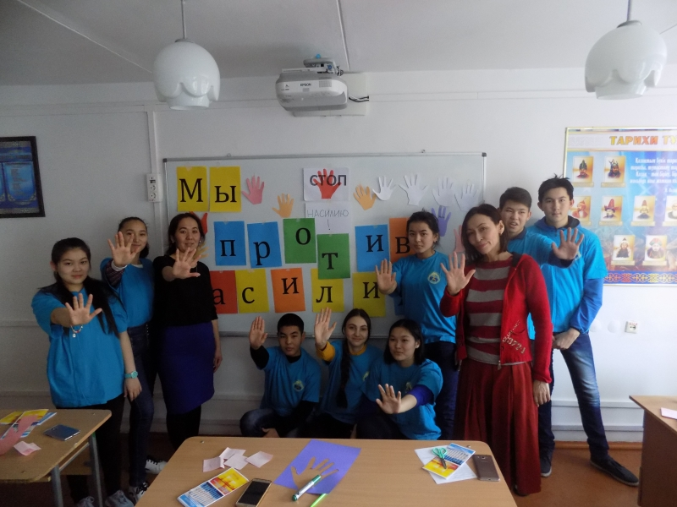
ТРЕНИНГ «РОЛЬ ЭМОЦИОНАЛЬНОГО ИНТЕЛЛЕКТА В ОБЩЕНИИ»
Сегодня в школе-лицее №20 для учащихся 8-10 классов прошел тренинг на тему «Роль эмоционального интеллекта в общении». Тренинг проводила доктор PнD философии и психологии Топанова Г.Т. Основные задачи тренинга направленны на осознание учащимися важности и преимуществ развития эмоционального интеллекта, повышение уровня понимания собственных эмоций, совершенствование навыков выражения и управления собственными эмоциями. С детьми были проведены игры, упражнения, связанные с переключением и вызыванием различных эмоций. Тренинг прошел интересно, учащиеся проявили высокую активность, узнали приемы определения своего уровня эмоционального интеллекта, а также как использовать эмоции в решении различных задач.
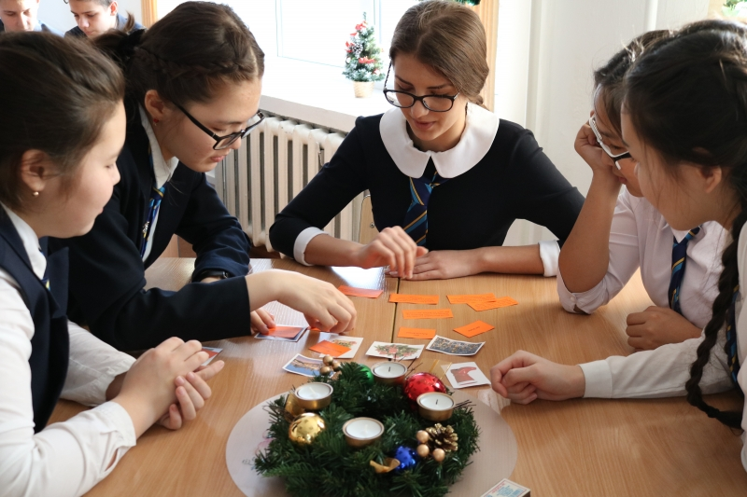
CHRISTMAS MEETING IN THE LANGUAGE CENTER OF THE GOTH-INSTITUTE.
An unforgettable meeting of the lyceum students from the 8th class with the assistant from Berlin Julia Schultz was held in the language center of the Goethe Institute. The students became participants of the Christmas holiday, traditionally celebrated in Germany. Colorfully designed audience, a Christmas tree, a wreath with candles, a video film - all this allowed the lyceum students with interest to plunge into the atmosphere of the holiday. The guys sang Christmas songs, got acquainted with the Christmas symbols. At the end of the holiday, students from the Christmas boot chose gifts.

2 – бет

«Лицеист» балалар баспасөз орталығының газеті №39 03 қаңтар 2018 жыл

БҰЛ ҚЫЗЫҚТЫ
Сіз дәл осы уақытта әлемнің екінші бір бұрышындағы адамдардың мерекені қалай тойлап жатқандығын ойладыңыз ба?
Жапонияда Жаңа жыл 1 қаңтарда атап өтіледі. Желтоқсан есік қағысымен қала көшелері жаңа жылдық ойыншықтарға, шыршаларға, Аяз Аталарға толады. Жаңа жыл түнінде ғибадатханада 108 соққы жасалады. Он екіден кейін барлық жапондықтар күле бастайды. Олар төрден орын алған жылға күлкі бақыт пен сәттілік әкеледі деп сенетін көрінеді. Олардың мерекедегі ең негізгі нышандары, бақыт бойтұмары – бамбуктен жасалған 10 см-1,5 м аралығындағы тырмалар. Бұндай тырма келер жылы бақытты жинап алу үшін әркімде болу керек.
Үндістер тұратын жерлеріне қарай Жаңа жылды әртүрлі тойлайды. Жебесі жанып тұрған жылан – басты нышан. Ол жанып біткенде Жаңа жыл басталады. Солтүстік Үндістан тұрғындары өздерін қызыл, күлгін, ақ түсті раушан гүлдерімен сәндесе, Оңтүстік Үндістанда аналар тәттілерді, гүлдерді, шағын сыйлықтарды салған табақтарды дайындайды, таңертең балалардың көздері байланып, сол табақтың жанына алып келінеді. Орталық Үндістанда сарғыш түсті жалаушалар ілінеді. Ал Батыс Үндістанда Жаңа жыл қазан айының соңында атап өтіледі. Бұл кезде үй шатырларына шағын шырақтар жағылады.
Испанияда қонаққа барған кезде сый қоржынына міндетті түрде шампан мен нуга кесегін салу керек. Жаңа жыл Испанияда қоғамдық мереке болып табылады. Түнгі уақытта салт-дәстүрлер мен әдет-ғұрыптарды пір тұтатын жандар шырша жанындағы жүзімнен ауыз тию үшін орталық алаңға жиналады. Жаңа жыл келгенде олар асығыс 12 жүзімді жеп, іштерінен армандарын айтады. Тез арада жеп біткен жағдайда, арман орындалады деген наным бар. Ал үйде қарсы алған жағдайда, әр тәрелкеге жүзім салып қояды.
Грекияда тура сағат он екіде отағасы аулаға шығып, анар жемісін қабырғаға атады. Дәндері бақшаға шашырап кетсе, сол жылы отбасы берекелі, тату өмір сүреді. Грекияда Жаңа жыл мейірімділігімен танымал Ұлы Василий күні болып есептеледі. Балалар пеш түбіне аяқ киімдерін қойып, оған Ұлы Василий сый-кәде салады деп сенеді. Келген қонақтар өздерімен бірге дәу тас әкеліп, «үй иесінің байлығы осындай ауыр болсын» деп оны табалдырыққа тастайды. Ал кішкентай тас әкелген жағдайда «тіл-көзден сақтасын» деп тастап қояды екен. Грек халқы шампан мен шарапқа толы қоржын мен карта колодасын сыйға тартады.
Болгарияда Жаңа жылды бүкіл отбасы мүшелері жиналып, мерекелік дастархан басында қарсы алады. Үйдің кенжесі шырша жанына барып, ән айтып, келген қонақтардың көңілін көтереді. Риза болған қонақтар оған сыйлықтар береді. Жаңа жыл уақыты келгенде, жарық сөніп, үш минутқа созылатын жаңа жылдық сүйісуге кезек беріледі. Сүйісудің сырын тек қараңғылық біледі деп есептейді. Содан кейін отанасы сыйға толы тәтті бәлішті кеседі. Егер де тиын түссе, байлық, раушан бұтағы түссе, махаббат болады деп болжайды. Бұндай сыйға толы дәстүрлер Австралия мен Румыния елдерінде де бар.
Аустралияның Жаңа жылы экзотикалық түрде өтеді дер едік. Қар, шырша, бұғы сынды мереке атрибуттары жоқ. Ондағы Аяз Ата Сидней жағалауына су киімімен келеді. Дәстүр бойынша оның киімінде ақ сақал және қызыл қалпақ болады.
3 – бет

«Лицеист» балалар баспасөз орталығының газеті №39 03 қаңтар 2018 жыл

Интересные факты

Старый Новый год

В ночь с 13 на 14 января в некоторых странах неофициально отмечается Старый Новый год. Старый Новый Год - праздник, непонятный для многих иностранцев. Никто толком на может сказать – чем же Старый Новый Год отличается от традиционного, привычного всем Нового Года? Конечно, со стороны казалось бы, дело только в расхождении дат. Однако, все мы относимся к Старому Новому Году как к вполне самостоятельному празднику, способному нам продлить очарование Нового года. А, может быть, впервые его почувствовать, ведь обстановка бывает разная, но в э этот день праздник более спокойный, нет суеты, так свойственной празднику 1 января. К ужину, как и на Сочельник, садится вся семья. Очень важно, чтобы одежда в этот день была тщательно выстираной и чистой. После ужина надо обязательно зайти к соседям и попросить один у одного извинения за возможную вину друг перед другом, чтобы Новый год встретить в мире и согласии.

Старый Новый год в других странах

Старый Новый год продолжают отмечать жители бывших советских республик: Россия, Беларусь, Украина, Грузия, Молдавия, Армения, Казахстан, Киргизия, также в Азербайджане, Узбекистане (около 40 % населения), православные - в странах Балтии и в странах дальнего зарубежья с большой долей эмигрантов из бывшего СССР.

Швейцария: Старый Новый год по юлианскому календарю (старый день св. Сильвестра, нем. Alter Silvester) отмечают также в некоторых немецкоязычных кантонах Швейцарии. В отличие от России, это следы не церковного, а народного неприятия перехода на григорианский календарь, (этот переход в протестантской Швейцарии происходил в XVII—XVIII веках).

Алжир, Марокко, Тунис: Берберы традиционно отмечают новый год по т. н. берберскому календарю (англ.)русск., который представляет собой не что иное, как юлианский календарь с незначительными отличиями. Ввиду накопившихся ошибок в Алжире берберский новый год отмечается 12 января, а не 14. Указом президента Алжира 27 декабря 2017 г. 12 января объявлено выходным днём
4 – бет

«Лицеист» балалар баспасөз орталығының газеті №39 03 қаңтар 2018 жыл

ДЕНСАУЛЫҚ – ЗОР БАЙЛЫҚ

Фаст-фуд тағамдарының зияндығы

Уақыты қарбалас жандар үшін таптырмас тағам- фаст-фудтың зиянды екендігіне мамандар да назар аудара бастады.Қазіргі таңда халық қалаулылары дайындау үшін көп уақыт қажет етпейтін бұл ас мәзірінің залалды екендігін айтып,жанайқайын білдіруде шаурма, сэндвичтер, чебуректер, пицца, чипсы, қуырылған картоп және түрлі газдалған сусындар көп. Бірақ, олардың сапасы мен құрамында не бар екен? Оны көпшілік біле бермейді. Бұл тағамдардың барлығы фаст-фуд қатарына жатады. Сондықтан, осындай тағамдар адам денсаулығы үшін өте зиянды болып табылады. Фаст-фуд тағамдарын біреулер күнде ішіп-жеп жүрсе, кейбіреулер анда-санда ғана пайдаланады. Тамақты үйде асықпай дайындауға мүмкіндік болмағандықтан, ол бізге қолайлы әрі бағасы қымбат емес. Алайда, өте қауіпті. Соған қарамастан кей адамдар еріншектігінің салдарынан дайын асқа жүгіретіні шындық. Бұл дұрыс емес.
Фаст- фудтың денсаулыққа зияндылығын дәрігерлер дәлелдесе де,тұтынушыларға тыйым табылар емес.Саулығын емес,қарынның қамын ойлағандар уақыт ұтқанын ғана қанағат тұтуда. Гастроэнтрелог дәрігерлердің есебінше жыл басынан бері асқазан,ішек ауруларымен 300-ден астам адам келіп түскен.
Дәмі тіл үйіретін мұндай алдамшы тағамдардың адам денсаулығына тигізер зияндылығын емдәмгерлер жиі айтады.Бұл тағамдардың дайындалуы, кейін ұзақ уақыт сөреде тұрып қалуы оның құрамындағы пайдалы заттардың жойылуына әкеп соғады.Тағамның пайдалану мерзімі өтіп кетпес үшін қосылар түрлі дәмдеуіштер де аса залалды.
Тез тамақтанудың кесірінен ас қорыту жолдары қиындайды.Фаст фудқа үйір жандардың асқазан жүрек аурулары қан қысымы қант диабеті аурулары күн өткен сайын үдей түседі.
Тиімді тамақтану дегеніміз - құрамында түрлі қоректік заттардың толық мөлшері бар тамақпен ағзаны дұрыс, уақтылы қамтамасыз ету. Жақында американдық ғалымдар зерттеулер жүргізіп, өте жоғары температурада дайындалатын тағамдардың құрамынан адамның денсаулығына өте зиянды «акриламид» деген затты тапқан. Шаурма, донер-кебабтарға қоса гамбургер, хот-дог, гриль, поп-корн, чипсы, картоптан дасалған фри, қақталған шұжық секілді тағамдар өте жоғары температурада дайындалады. Дәл осы тағамдарды ұзақ күнделікті пайдалану салдарынан асқазан жарасы, созылмалы гастрит, өттің толуы, ұйқы безінің қабынуы, жүрек-қан тамыр аурулары, семіздік пайда болатыны, әсіресе ас қорыту жолдарына өте зиян екені анықталған. Сондықтан қалың көпшілікке көшеде даярланатын тағамдарды өте абайлап жеген дұрыс екенін айтар едім. «Ауру - астан...» деген сөзі бекер айтылмаған.
5 – бет
«Лицеист» балалар баспасөз орталығының газеті №39 03 қаңтар 2018 жыл

Психологиялық кеңестер
ҰБТ-ға психологиялық қолдау
Тестілеу кезінде оқушы өзін қалай ұстау керек?

Бірнеше пайдалы кеңестер:
Арқаларыңды түзеп, ыңғайлы отырыңдар. Өздеріңді бәрінен жоғары, ақылды, ойшылмын деп ойландар, бәрі сендердің қолдарыңнан келеді. «Мен сабырлымын, өте сабырлымың» деген сөздерді бірнеше рет ішіңнен қайталап айт. Соңында жұдырығыңды қыс.
Тест тапсырмаларын алғаннан кейін, тапсырмаларды оқып, сұрақтарымен танысып алғаннан соң өзіңе жеңіл деген тапсырманы орындаудан баста. Таза ақ қағазға қарындашпен дұрыс жауаптарын белгіле. Өзің таңдаған жауаптың дұрыстығын дәлелдейтін, барлық фактілерді, мысалдарды есіңе түсір. Егер осынын бәрі дұрыс болса, өзіңізді жеңіл сезінесіз. Басыңыз дұрыс жұмыс істеп, жүйкеңіз тынышталады, барлық күш-жігеріңізді тест жұмысын орындауға жұмсайсыз, бағыттайсыз.
Тест тапсырмалары бір-бірімен байланысты емес, сондықтан өткен тест тапсырмаларын ұмыт, жаңа тапсырмаларды орындауға кіріс.
Шығарып тастау әдісін қолдан! Дұрыс жауапқа сай келмейтін жауаптарды алып таста.
Егер жауаптың дұрыстығына күмәндансаңыз, таңдау қиынға соғады.Өзіңнің сезіміңе сен!
Шимай қағазға жазғаннан соң, жан-жағыңыздағы жолдастарыңыз тестерін жазып жанына қойды. Сіз олай етпеңіз. Уақытыңызды үнемдеп, таза бетке жазуды бастаңыз. Сіз жазып болғанға дейін көптеген ойлар басыңызға келеді, осындай жағдайда қателеріңізді түзеуге мүмкіндік болады.
ҰБТ-ға қалай дайындалу керек?
Мақсатқа жету үшін алдыңа үлкен міндет қойма. Келеңсіз жағдайға ұшырамай тұрғанда дайындықты баста.
- Емтиханға дайындықты алдын-ала, бөлімге бөліп, сабырлылықпен баста.
- Егер ойыңды жинақтай алмасаң, ең жеңілінен бастап, шамалап ауырына көш.
- Шаршағаныңды басу үшін күнде жаттығулар жаса.
Күн тәртібі:
Күнді үш бөлімге бөл.
- Емтиханға күніне 8 сағат дайындал.
- Бірнеше сағат - спортпен айналыс, таза ауада дем ал, би кешіне барып биле.
- 8 сағаттан кем ұйықтама, егер қажеттілік туындаса, түскі астан кейін дем ал.
Тамақтану.
Күніне витаминдерге бай, калориясы көп тамақтармен күніне 3-4 рет тамақтан. Тамақта: грек жаңғағы, сүт тағамдары, балық, ет, жеміс, жидек, көкөніс, шоколад болу керек. Бір кеңес: емтихан алдында тамақты көп мөлшерде ішпе.

6 – бет

